UTBM Parcial de español - primavera 2016 LS03
Nombre y apellido: ___________________________________________________________
Está prohibido el uso de documentos, diccionarios y de todo aparato eléctrico.

I.- COMPRENSIÓN ESCRITA: (4 pts)
1.- DESPUÉS DE LEER EL TEXTO, CONTESTAR A LAS SIGUIENTES PREGUNTAS Y MARCAR FALSO O VERDADERO:
Empresario Alberto Vollmer rescata a jóvenes de bandas con el rugby
El ‘milagro’ de Alcatraz en Venezuela
El porte de Alberto Vollmer lo distingue como alguien importante. Pero al mezclarse con la gente se vuelve uno más del montón.
Saluda a todos con igual cariño. Se aprende los nombres de las personas que lo rodean. Muestra interés en escucharlos. Recibe todos los “papelitos” de ayudas y propuestas que le entregan. No tiene reparo en quitarse la camisa que trae, en el fondo de un salón, para ponerse otra que le dan con cariño.
Su esposa, María Antonia, lo mira y sonríe. Lo respalda con igual esmero.
Vollmer —quien apadrinó a un hijo de un invasor que le dio dolores de cabeza en el pasado, y que ahora, juntos, lograron crear una urbanización para 110 familias en el estado Aragua—, es presidente ejecutivo de una de las empresas más sólidas en Venezuela, en tiempos de crisis: Ron Santa Teresa.
También es presidente de la Junta Fundadora del Proyecto Alcatraz, que recluta muchachos de bandas delictivas en el municipio Revenga, del estado Aragua, para reinsertarlos socialmente a través del rugby.
Aparte de ello, Vollmer es entrenador de dos equipos de rugby —uno de ellos formado por presos del Centro Penitenciario de Tocorón, y el otro con delincuentes que están en pleno proceso de reinserción social que integran el equipo Proyecto Alcatraz Rugby Club—.
Con su iniciativa, que comenzó en 2003, ha rescatado de la delincuencia a no menos de dos mil jóvenes aragüeños, y ha rehabilitado a 250 jóvenes de bandas peligrosas de Aragua.
El proyecto Alcatraz es único en el mundo.
“Venezuela ha cambiado y el empresariado tiene que adaptarse a esos cambios. La empresa privada tiene otras responsabilidades que antes no tenía”.
El éxito gerencial de Vollmer lo logró con tres requisitos: se rodeó de personal capacitado; tuvo visión; y se zafó de su prosapia para mezclarse en barrios antes de ser presidente de una empresa.
“No me ha tocado fácil. Cuando entré a trabajar acá, en 1996, estaban celebrando el bicentenario de Ron Santa Teresa. Pero a la par estaba repleta de problemas. Teníamos un mercado que se estaba cayendo, un entorno competitivo complejo, las multinacionales compraban nuestro competidor. Éramos el único criollito. Los productos importados tenían mejor pegada, y teníamos un problema de claridad estratégica. Nadie sabía qué hacer”.
Con una situación crítica en un negocio que estaba en la familia por más de 200 años, estaban a punto de declararse en quiebra. Habían perdido las dos terceras partes del capital, no había dinero para pagos, había una multinacional que los quería comprar, su papá estaba retirado del negocio porque era embajador en la Santa Sede, y Alberto y su hermano Henrique —de los siete hijos en total— no tenían poder de decisión. Ellos eran los únicos metidos en el negocio, recién graduados, ocupando puestos rasos. La toma de decisiones iba a cargo de una gerencia profesional.
“Para mí el desarrollo de sueños es importante. Y para eso hay que tener ejemplos, hay que ver, probar y preguntar: ‘cómo hiciste eso’. Eso se logra con el contacto con la gente. O ganamos como equipo, o perdemos como individuos”, dice.
“Por mi cabeza pasó: ´Las generaciones futuras van a decir que esto se perdió por culpa nuestra. Y no es así´. Mi hermano y yo no entendíamos el negocio. Tampoco podíamos tomar decisiones. Pero tuvimos visión. La junta se retiró y empezamos un proceso que terminó con éxito a los diez meses”.
Al mes de saborear el éxito le invadieron la propiedad más de 500 personas. “Fue terrible. No tenía descanso. El jefe de la invasión había participado en el golpe de 1992. Nos dimos cuenta que Venezuela había cambiado, y el tema de manejar una empresa iba más allá del simple hecho de manejarla. Te tenías que meter en temas del sector público”.
Para solventar la invasión empezaron a convertir algo negativo, en positivo. Proyectaron un urbanismo para beneficiarlos, porque dice: “un país va a la velocidad de los que van más lentos. Hay que acelerar la curva para que pasen a otro nivel. Tienen el mismo potencial que uno. Necesitan oportunidades”.
Y solucionaron el problema cediendo cada parte involucrada. Vollmer aportó el terreno para construir 110 viviendas y el diseño del proyecto. Los invasores aportaron la mano de obra. La gobernación la infraestructura. Y el Conavi el financiamiento.
En tres años el urbanismo fue completado. La empresa tenía ahora nuevos aliados y capital humano disponible. No más invasores. Eran sus vecinos. La experiencia, dura al principio, grata luego, le dejó a Vollmer amistades. Tanto así que apadrinó al hijo del líder de la invasión: “Él es mi compadre”, dice y se ríe.
El viento en la popa no lo favoreció por largo rato. Otro problema en puertas —ladrones intentaron atracar a un miembro del equipo de seguridad en la Hacienda Santa Teresa—le abriría el camino a un nuevo emprendimiento: el proyecto Alcatraz, ejemplo en el mundo de reinserción social, que busca un nuevo alcance: fomentar el rugby en las cárceles del país, promoviendo nuevos escenarios que brinden oportunidades al delincuente. De hecho, en su empresa laboran 30 personas que otrora pertenecieron a bandas.
Y el año pasado logró que el equipo que armó en Tocorón participara en un torneo con el aval de la Federación Venezolana de Rugby, con arbitraje internacional. Madres de reos lloraron al ver a sus hijos en un nuevo escenario. La visión es llevar a Alcatraz a igual cobertura que el Sistema Nacional de Orquestas.
Vollmer, el muchacho que al principio no tenía claridad en visión, que estudió bachillerato en Francia, luego ingeniería civil en la Universidad Metropolitana de Caracas porque la UCV estaba cerrada, con dudas si realmente éso era lo que le gustaba, que recorrió a Venezuela para conocerla, que le dio curiosidad los barrios y buscó trabajo en una compañía de aluminio, luego trabajó en una biblioteca pública en el barrio Bicentenario de Carapita, que le mataron a cuatro “chamos” que trabajaron con él en esa comunidad, aprendió con esas experiencias, abstractas entonces, a cómo liderar un negocio en la Venezuela actual.
Hoy, ya padre de dos hijos, un día está en una junta, otro entrenando a presos, y más tarde bañando a sus niños. Él lidera un modelo mundial de ayuda.
“La visión es más importante que la misma educación. Si sabes a dónde quieres llegar, te formas para llegar. Pero si no tienes un destino en mente, solo eres una persona erudita que al final no logras hacer nada”.
Recuperado el 24 de abril de 2016 de: http://www.panorama.com.ve/ciudad/Alberto-Vollmer-un-empresario-que-rescata-a-jovenes-de-bandas-con-el-rugby-20151013-0060.html
- ¿A qué se dedica Alberto Vollmer?
_____________________________________________________________________
- ¿En qué consiste el proyecto Alcatraz?
__________________________________________________________________________________________________________________________________________
- ¿Cómo se llama la empresa que dirige?
_____________________________________________________________________
- ¿Cuáles fueron los dos acontecimientos a los que Alberto Vollmer tuvo que enfrentarse?
__________________________________________________________________________________________________________________________________________
- ¿A qué se debe su éxito empresarial?
__________________________________________________________________________________________________________________________________________

falso verdadero
- La empresa ha sido siempre una empresa muy productiva. □ □
- La empresa siempre ha sido una empresa familiar. □ □
- Para Alberto Vollmer, el éxito está trabajando en equipo. □ □
- Santa Teresa fue invidadida en 1992. □ □
- AlbertoVollmer les dio terreno a los invasores. □ □
- Los invasores fueron después sus aliados □ □
- Su experiencia no le ayudó a liderar su empresa. □ □
COMPRENSIÓN DE LECTURA: (3PTS)
1.- Usted va a leer seis textos en los que unas personas buscan ofertas de vacaciones y textos que informan sobre diferentes destinos de viaje. Relacione a las personas (1-6) con los textos que informan sobre las ofertas de viaje (A-J). Hay tres textos que no debe relacionar.
PERSONA TEXTO
0. | TOMÁS | G
1. | VANESA
2. | JON
3. | FRANCISCO
4. | ALBA
5. | ANA
6. | ANTONIO

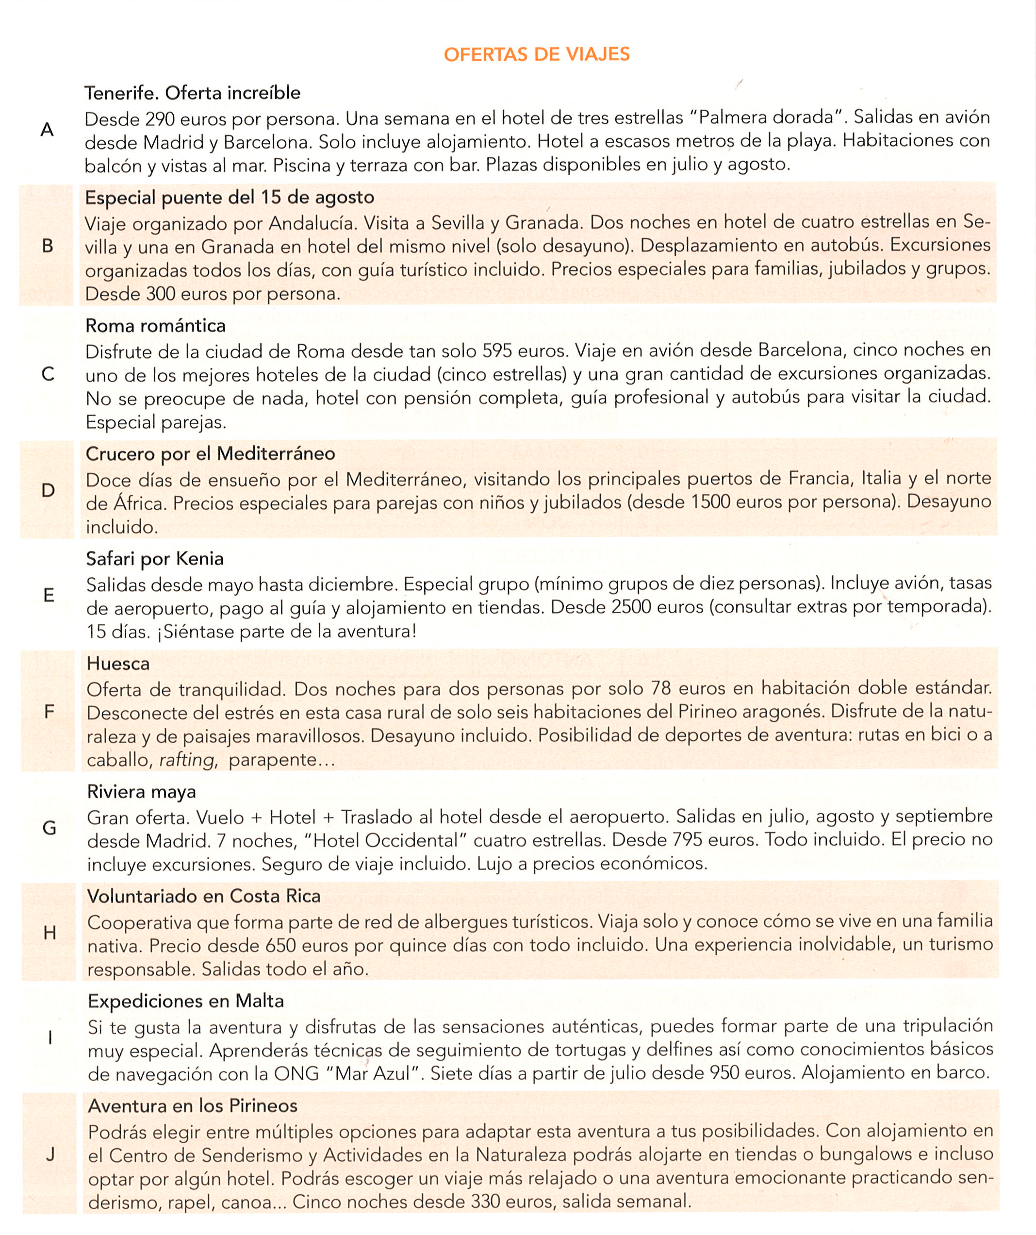

II.- FUNCIONAMIENTO DE LA LENGUA: (5pts)
1.- ELEGIR LA FORMA ADECUADA O ENCERRAR LA RESPUESTA:
- Me gustaría que____________________ a verme esta tarde.
- vendrías b) vinieras
- No le gustó nada que no le ____________________
- saludaras b) saludarás
- Hace un rato ______________ a Juan en la esquina.
- vi b) he visto c) había visto
- Pasado mañana, María ______________ a vernos.
- vendrá b) vino c) ha venido
- La tienda no ______________ hasta que no ______________ local propio.
- abriera / tuviera b) abrirá / tenga c) abre / tuviera
- Javier dice que le dará tiempo a pasar ______________ comprar el pan.
- a b) por c) en
- Cuando estuvimos______________ vacaciones fuimos a España.
- a b) de c) en
- Ahora que tengo tiempo iré ______________ ti.
- para b) en c) por
- ¿Qué te pasa? ¿Qué tienes? ¿ ______________ enfermo?
- es b) estás c) con
- ¿La reunión? ______________ en el salón de la Alcaldía.
- está b) es c) en
- ___________________ para llegar a tiempo a clase, hay que levantarse temprano.
- Por b) Para c) en
- Señor, ¿___________________ decirme la hora, por favor?
- pudiera b) pueda c) ha podido
- ¡Qué gris___________________ el cielo! Puede que___________________ esta tarde.
- está / llueva b) es / llueva c) está / llueve
- Ojalá mañana ___________________ buen tiempo.
- hace b) hará c) haga
- El fin de semana pasado, Elsa y yo ___________________ en París.
- hemos estado b) estuvimos c) estamos

III.- EXPRESIÓN ESCRITA:( 8pts)
Número de palabras: entre 180 y 200

